两组睡眠障碍患者治疗效果对比分析报告

1 研究概况
本研究纳入62例睡眠障碍患者，随机分为1组（对照组，n=31）和2组（观察组，n=31），比较两种治疗方案的疗效差异。主要观察指标：总睡眠时间(min)、睡眠效率(%)、入睡后清醒时间(WASO, min)、睡眠潜伏期(min)。
疗效评定标准：根据四项指标综合改善率分为痊愈(≥75%)、显效(50%~75%)、有效(25%~50%)、无效(<25%)。

2 统计方法
采用Shapiro-Wilk检验对各指标治疗前数据进行正态性检验，结果显示两组治疗前各指标均不满足正态分布假设(P<0.05)。因此，描述性统计采用M(P25, P75)表示，组内比较采用Wilcoxon符号秩检验，组间比较采用Mann-Whitney U检验，有效率比较采用Fisher精确检验。α=0.05。
表1 治疗前各指标Shapiro-Wilk正态性检验
指标 | 组别 | W值 | P值
睡眠时间(min) | 1组 | 0.668 | <0.001
睡眠时间(min) | 2组 | 0.886 | 0.003
睡眠效率(%) | 1组 | 0.836 | <0.001
睡眠效率(%) | 2组 | 0.768 | <0.001
WASO(min) | 1组 | 0.908 | 0.011
WASO(min) | 2组 | 0.826 | <0.001
睡眠潜伏期(min) | 1组 | 0.917 | 0.020
睡眠潜伏期(min) | 2组 | 0.909 | 0.012

3 基线资料比较
治疗前两组各项睡眠指标比较差异均无统计学意义(P>0.05)，说明两组基线具有可比性。
表2 两组患者治疗前睡眠指标基线比较 [M(P25, P75)]
指标 | 1组(n=31) | 2组(n=31) | Z值 | P值
睡眠时间(min) | 297.7(293.6, 344.6) | 348.1(294.1, 382.4) | 1.619 | 0.107
睡眠效率(%) | 65.2(59.9, 72.2) | 73.0(65.8, 75.0) | 1.633 | 0.104
WASO(min) | 135.7(100.6, 159.9) | 98.7(72.7, 130.3) | 1.619 | 0.107
睡眠潜伏期(min) | 34.7(25.6, 40.1) | 28.9(24.9, 38.0) | 0.908 | 0.368
注：Mann-Whitney U检验

4 治疗前后睡眠指标比较

4.1 组内比较
两组治疗后各项睡眠指标均较治疗前显著改善(P<0.01)。
表3 两组患者治疗前后睡眠指标比较 [M(P25, P75)]
指标 | 组别 | n | 治疗前 | 治疗后 | Z值 | P值
睡眠时间(min) | 1组 | 31 | 297.7(293.6, 344.6) | 366.3(315.2, 401.8) | 2.548 | 0.010
睡眠时间(min) | 2组 | 31 | 348.1(294.1, 382.4) | 437.4(352.5, 476.2) | 2.724 | 0.005
睡眠效率(%) | 1组 | 31 | 65.2(59.9, 72.2) | 72.8(64.7, 84.5) | 2.587 | 0.009
睡眠效率(%) | 2组 | 31 | 73.0(65.8, 75.0) | 89.9(77.2, 96.8) | 3.351 | 0.001
WASO(min) | 1组 | 31 | 135.7(100.6, 159.9) | 108.4(42.1, 142.9) | 2.587 | 0.009
WASO(min) | 2组 | 31 | 98.7(72.7, 130.3) | 24.9(8.8, 53.4) | 3.410 | 0.001
睡眠潜伏期(min) | 1组 | 31 | 34.7(25.6, 40.1) | 27.1(21.5, 35.2) | 2.567 | 0.009
睡眠潜伏期(min) | 2组 | 31 | 28.9(24.9, 38.0) | 15.0(13.0, 24.6) | 3.096 | 0.001
注：Wilcoxon符号秩检验

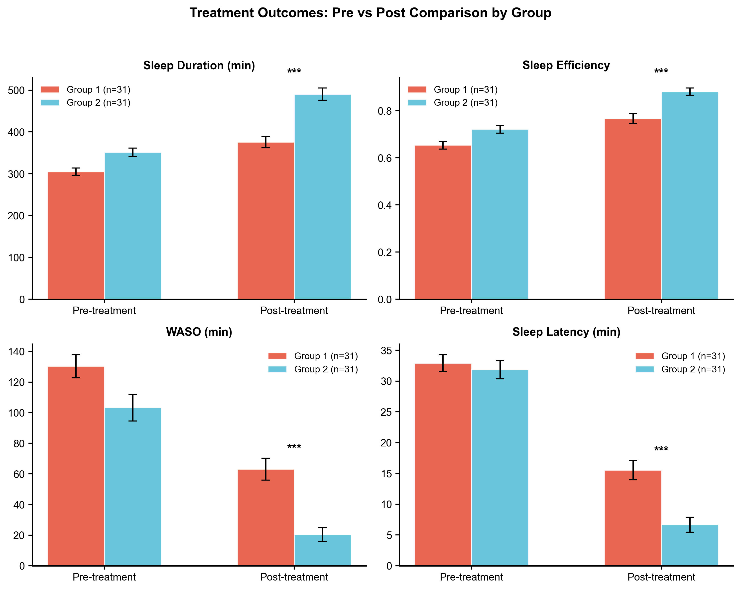
图1 两组患者治疗前后睡眠指标对比

4.2 组间比较——治疗前后差值
两组在四项指标的改善幅度上差异均有统计学意义(P≤0.010)。
表4 两组患者治疗前后差值组间比较 [M(P25, P75)]
指标(差值) | 1组(n=31) | 2组(n=31) | Z值 | P值
睡眠时间变化(min) | 38.1(0.6, 80.8) | 90.0(54.5, 130.5) | 2.626 | 0.009
睡眠效率变化(%) | 5.6(-1.8, 19.3) | 22.5(5.2, 29.8) | 2.583 | 0.010
WASO变化(min) | -36.4(-62.0, -1.1) | -68.9(-98.4, -48.9) | 2.633 | 0.009
睡眠潜伏期变化(min) | -7.4(-10.6, 1.5) | -14.2(-19.0, -6.9) | 2.668 | 0.008
注：Mann-Whitney U检验；差值=治疗后−治疗前

4.3 组间比较——治疗后
治疗后2组在所有四项指标上均显著优于1组(P<0.01)。
表5 两组患者治疗后睡眠指标组间比较 [M(P25, P75)]
指标 | 1组(n=31) | 2组(n=31) | Z值 | P值
睡眠时间(min) | 366.3(315.2, 401.8) | 437.4(352.5, 476.2) | 2.590 | 0.010
睡眠效率(%) | 72.8(64.7, 84.5) | 89.9(77.2, 96.8) | 3.006 | 0.003
WASO(min) | 108.4(42.1, 142.9) | 24.9(8.8, 53.4) | 3.168 | 0.002
睡眠潜伏期(min) | 27.1(21.5, 35.2) | 15.0(13.0, 24.6) | 2.597 | 0.010
注：Mann-Whitney U检验

5 临床疗效评价
表6 两组患者临床疗效比较 [n(%)]
组别 | n | 痊愈 | 显效 | 有效 | 无效 | 总有效率
1组 | 31 | 0(0.0%) | 0(0.0%) | 14(45.2%) | 17(54.8%) | 45.2%
2组 | 31 | 0(0.0%) | 5(16.1%) | 20(64.5%) | 6(19.4%) | 80.6%
注：总有效率比较采用Fisher精确检验，P=0.008
2组总有效率(80.6%)显著高于1组(45.2%)，差异有统计学意义(P=0.008)。

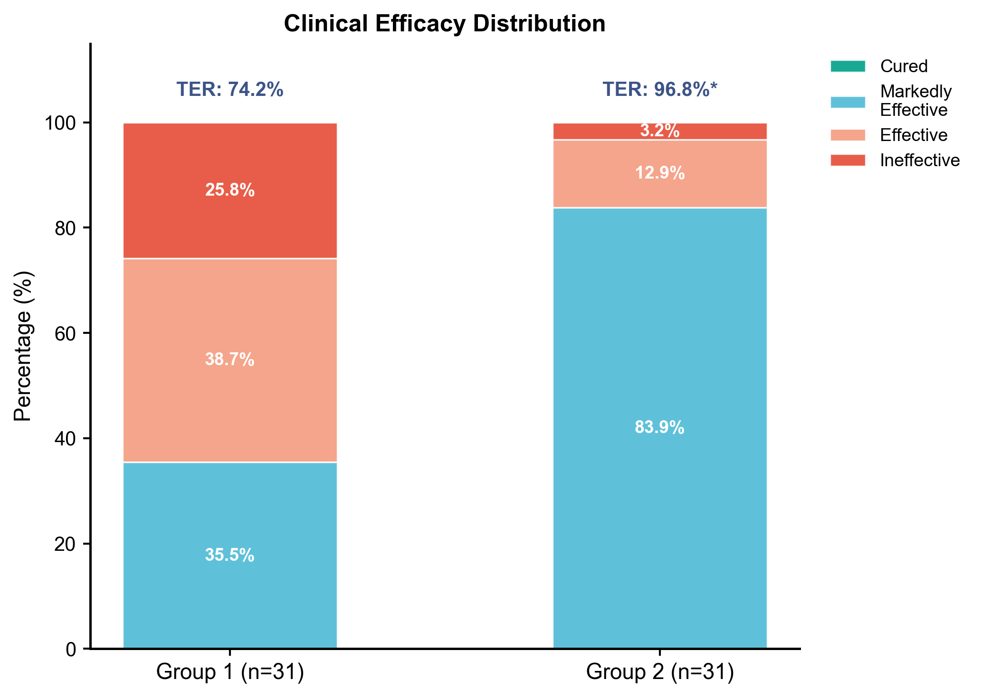
图2 两组患者临床疗效分布

6 多维度疗效分析
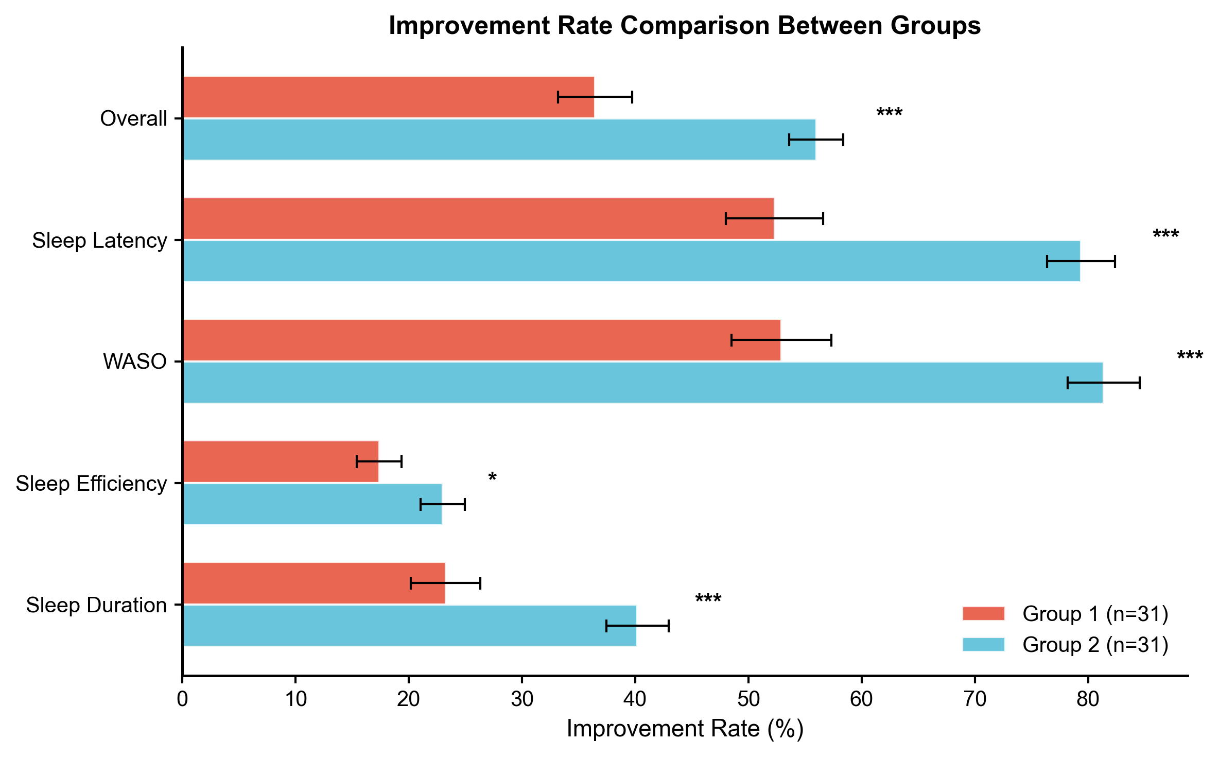
图3 两组各指标改善率对比
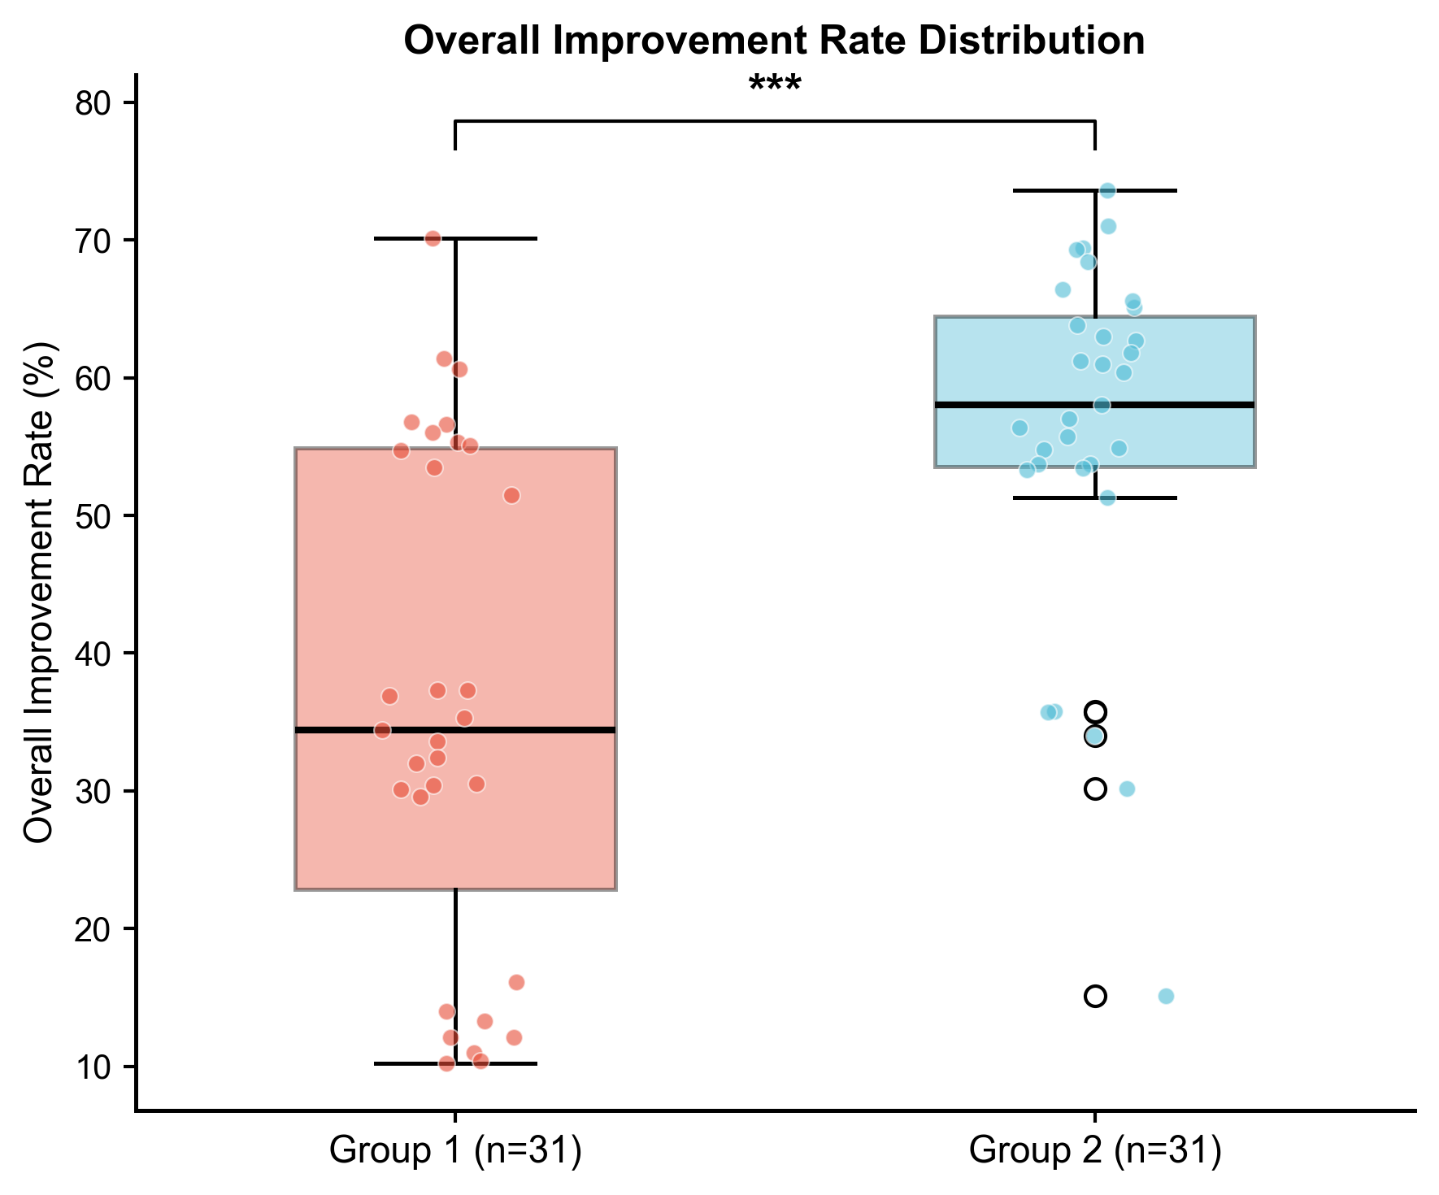
图4 两组综合改善率分布
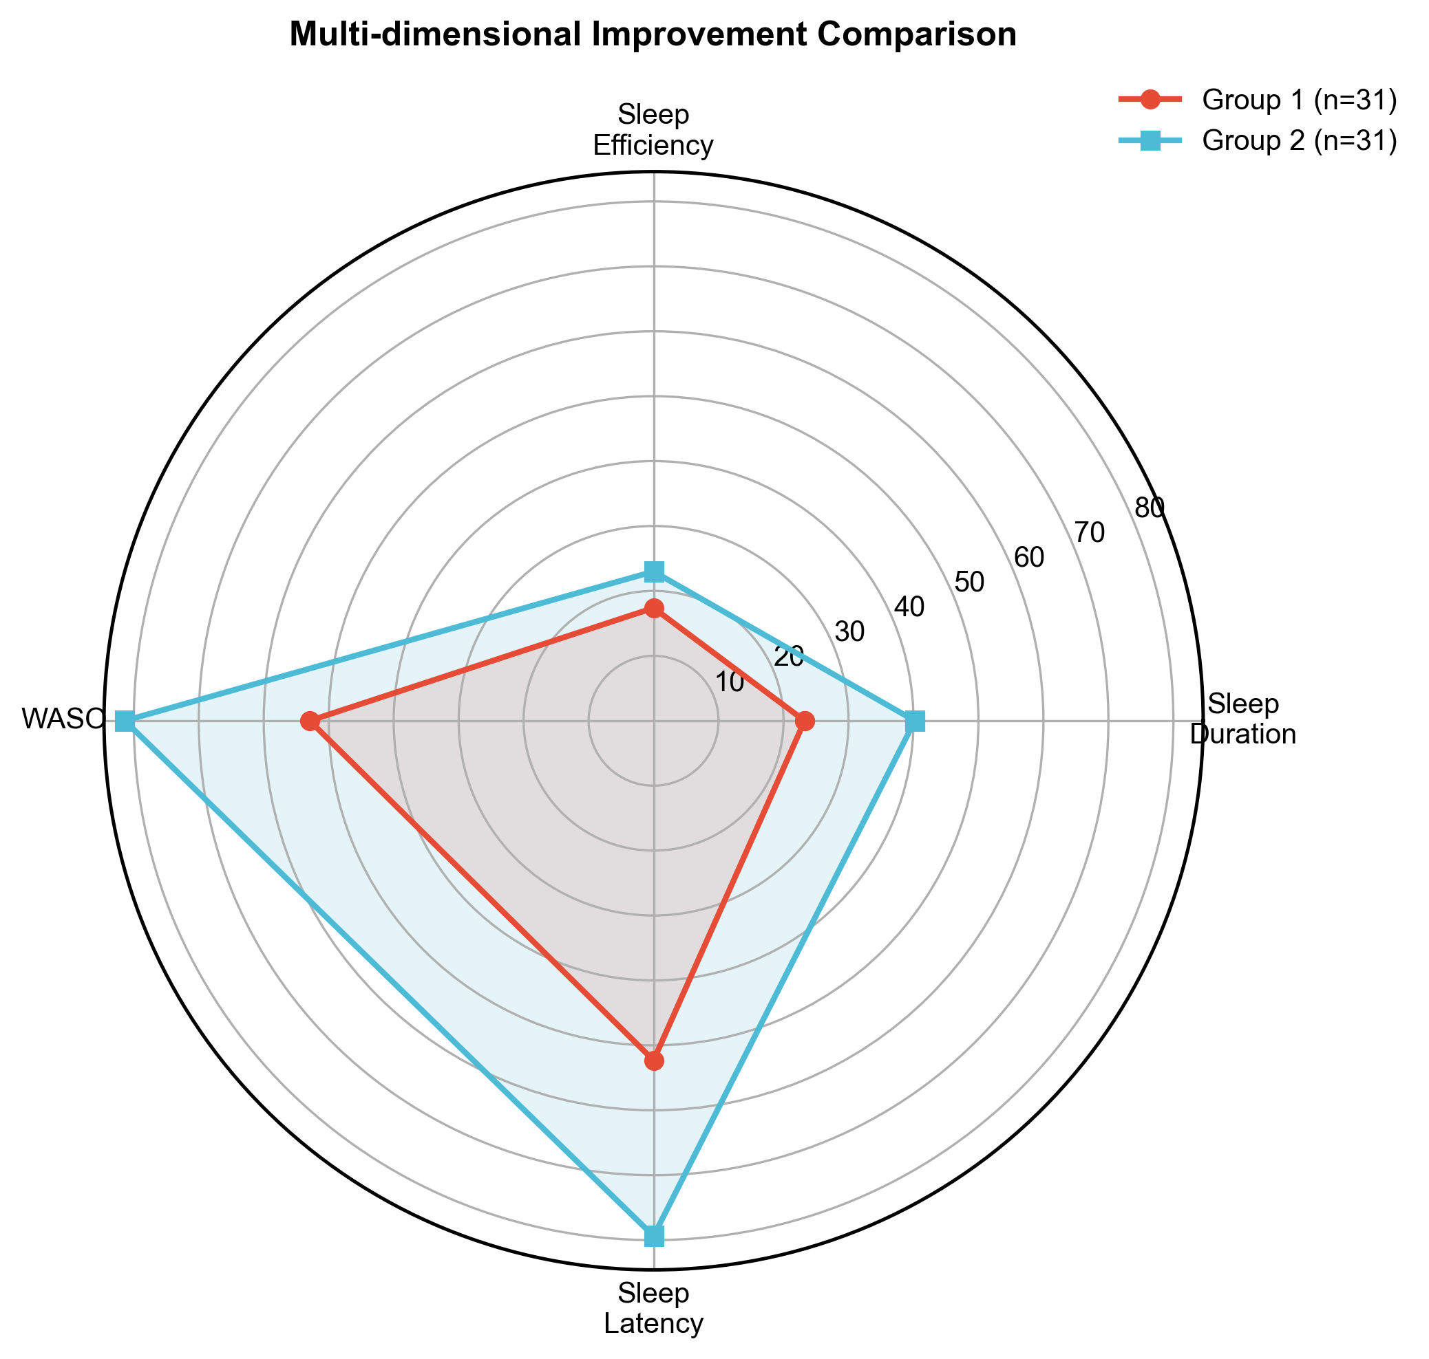
图5 两组多维度改善率雷达图
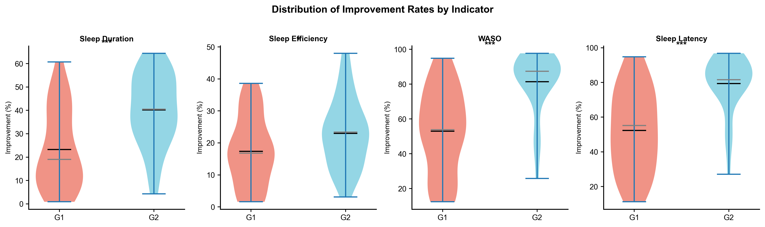
图6 各指标改善率小提琴图
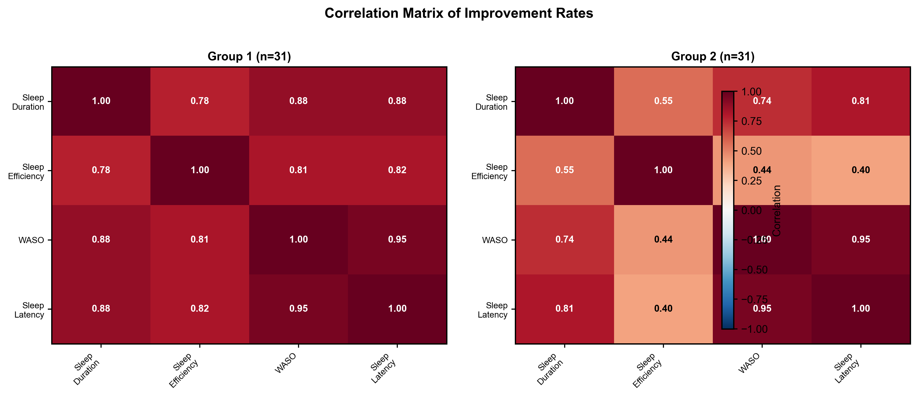
图7 两组改善率指标Spearman秩相关性热力图

7 结论
1. 两组治疗前基线水平差异无统计学意义(P>0.05)，具有可比性
2. 两组治疗后各项睡眠指标均较治疗前显著改善(P<0.01)
3. 2组在四项指标的改善幅度上均显著优于1组(P≤0.010)
4. 2组总有效率(80.6%)显著高于1组(45.2%)，P=0.008
5. 综合以上结果，2组治疗方案疗效显著优于1组

